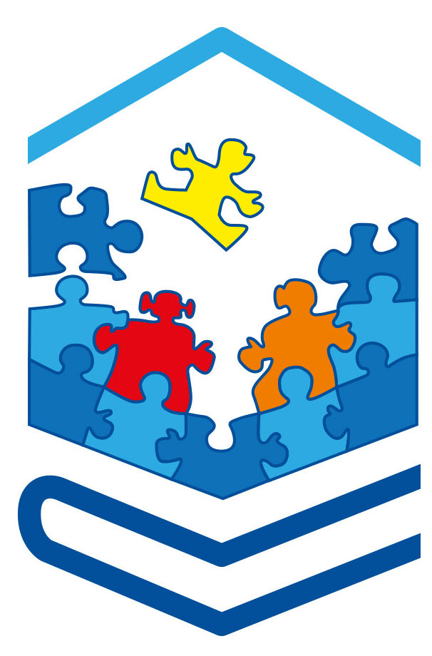
Het bestuur van de

School met de Bijbel
te Noordeloos
‘Met elkaar voor ieder kind!’

zoekt met ingang van 4 november 2024 of z.s.m. daarna een collega voor de functie van:

Onderwijsassistent
(3 dagen per week)

 Iedere dag gaan er ongeveer 150 kinderen naar onze School met de Bijbel.
 Op onze dorpsschool verzorgen we christelijk onderwijs. De school is toegankelijk voor alle kinderen van het dorp.
 De school is gevestigd in het Noorderhuis, waar nauw samengewerkt wordt met andere partijen.
 Er is sprake van een zelfstandig team met zeer betrokken collega’s die gewend zijn verantwoordelijkheid te nemen.
 Onze school kent een grote ouderbetrokkenheid o.a. gestalte gegeven door een enthousiaste, actieve oudercommissie die het team binnen en buiten de school assisteert.
 Er wordt met moderne leermiddelen gewerkt aan het realiseren van onderwijs op maat.
 De school hecht naast opbrengst- en handelingsgericht werken grote waarde aan een goed sociaal klimaat op school (Kanjertraining).
 De inspectie waardeerde in 2019 onze school met een ‘Goed’.
Wij zoeken collega’s die:
- vanuit een persoonlijk geloof en kerkelijke betrokkenheid het onderwijs en de begeleiding van kinderen gestalte willen geven, daarbij rekening houdend met de verschillende achtergronden van onze leerlingen;
- beschikken over goede pedagogische en didactische kwaliteiten;
- bereid zijn om met en van elkaar te leren;
- zich helemaal kunnen vinden in het motto van onze school:
‘Met elkaar voor ieder kind!’
en dit als leidraad gebruiken bij het handelen.

Wij bieden:
- begeleiding door een ervaren collega tijdens de inwerkperiode;
- ruime mogelijkheden voor professionalisering;
- een collegiale werksfeer.

Meer informatie kunt u vinden op de website van de school, www.smdbnoordeloos.nl en wordt graag verstrekt door de directeur van de school, dhr. C.W. Blokland,  0183 - 581266 (school) of door de voorzitter van het schoolbestuur, mw. M. Meerkerk,  0183 - 511026 (privé).
U kunt uw sollicitatiebrief (+ cv en relevante referenties) voor D.V. zaterdag 19 oktober 2024 mailen naar de secretaris van het bestuur, dhr. R. Kruithof: r.kruithof@smdbnoordeloos.nl.
Sollicitatiegesprekken zijn gepland op de avond van woensdag 23 oktober 2024.

